JEECG页面表单权限配置手册

2017-12-07 | jeecg_V3.7.1

# 页面表单权限控制（编码方式）

## 表单权限规则说明

页面表单权限，主要用来控制一个页面上控件或者代码块的隐藏和禁用。表单权限配置后，默认非授权用户都受控制，只有赋权才解除控制（admin除外）。

控制精度: 只读不可写（禁用）、不可读（隐藏）。

控制方式：有两种方式，分别对应两个标签，具体用法看表单权限标签介绍。

## 表单权限标签介绍

表单权限控制，通过权限标签实现，两种标签两种不同使用方式。

|  |  |
| --- | --- |
| **表单权限智能标签** | <t:authFilter /> |
| 用法： | 将该标签放在JSP页面最底部即可，不要采用包含写法  **规则：**采用Jquery思路，用JS方式对页面控件进行控制  页面控件编码，规则如下：  #id => 表单控件ID  .class => 表单控件样式  **控制精度：** 可控制表单片段的隐藏和禁用 |
| **表单权限包含标签** | <t:hasPermission code="add">  <input name="mobile" class="inputxt" value="${depart.mobile }"/>  </t:hasPermission> |
| 用法： | 采用包含的方式，  code对应页面控件权限的[页面控件编码]  **规则：**包含权限标签，包含的表单代码片段，会通过 code 权限匹配，匹配成功，页面片段将不显示；  **控制精度：**只能控制表单片段的隐藏（不区分隐藏和禁用） |

类似jquery语法（规则如下）：

#id => #mail_id（通过ID控制页面控件的权限）

.class => .form （通过class控制页面控件的权限）

参考例子：

语法一：#add_phnoe

|  |
| --- |
| <tr id= "add_phnoe">  <td align="right" nowrap><label class="Validform_label"> 手机号码: </label></td>  <td class="value"><input class="inputxt" name="mobilePhone" value="${jgDemo.mobilePhone}" datatype="m" errormsg="手机号码不正确!" ignore="ignore"> <span class="Validform_checktip"></span></td>  </tr> |

语法二：. add_phnoe class

|  |
| --- |
| <tr class= "add_phnoe">  <td align="right" nowrap><label class="Validform_label"> 手机号码: </label></td>  <td class="value"><input class="inputxt" name="mobilePhone" value="${jgDemo.mobilePhone}" datatype="m" errormsg="手机号码不正确!" ignore="ignore"> <span class="Validform_checktip"></span></td>  </tr> |

## 表单权限页面编码实现

### 邮箱字段隐藏

说明： 邮箱字段隐藏，采用权限标签<t:authFilter />实现，authFilter标签是一个权限智能标签，放在需要控制的页面底部即可（非包含用法）；

[1]、邮箱字段控制隐藏，编码如下

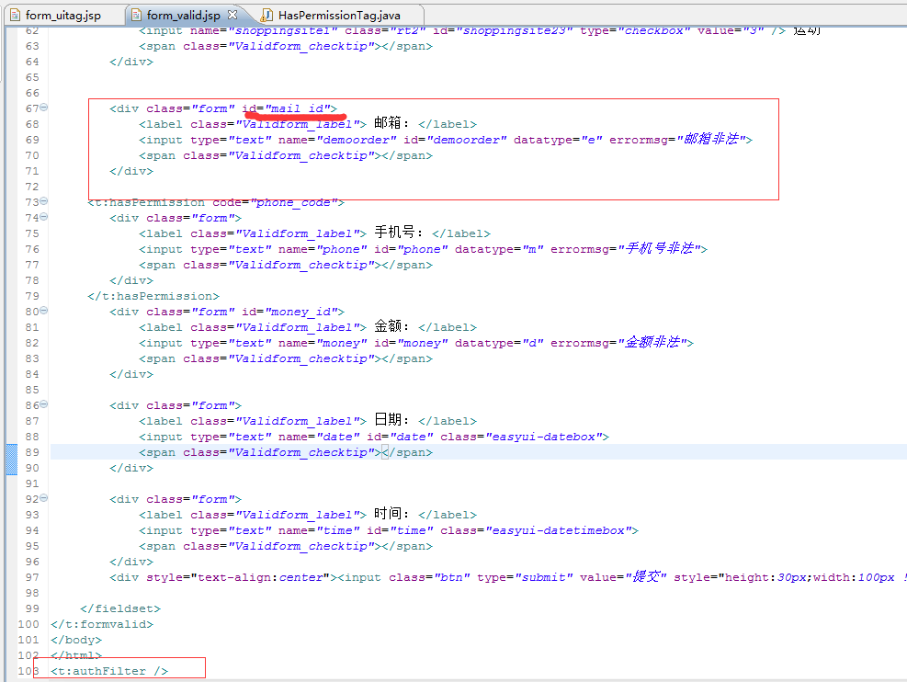

[2]、页面表单权限配置如下（页面控件编码对应页面控件的ID）

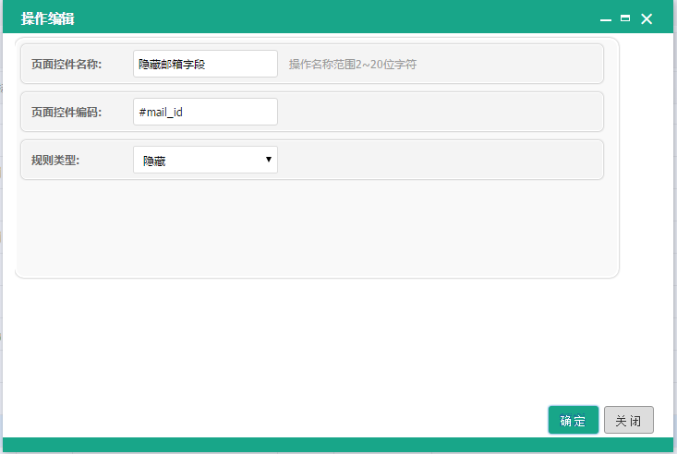

### 手机号字段隐藏

表单字段手机号不显示，采用标签<t:hasPermission来实现，hasPermission标签比较容易理解，采用包含的方式，对包含的区域根据是否有权限进行动态控制。

[1]、手机号字段控制隐藏，编码如下

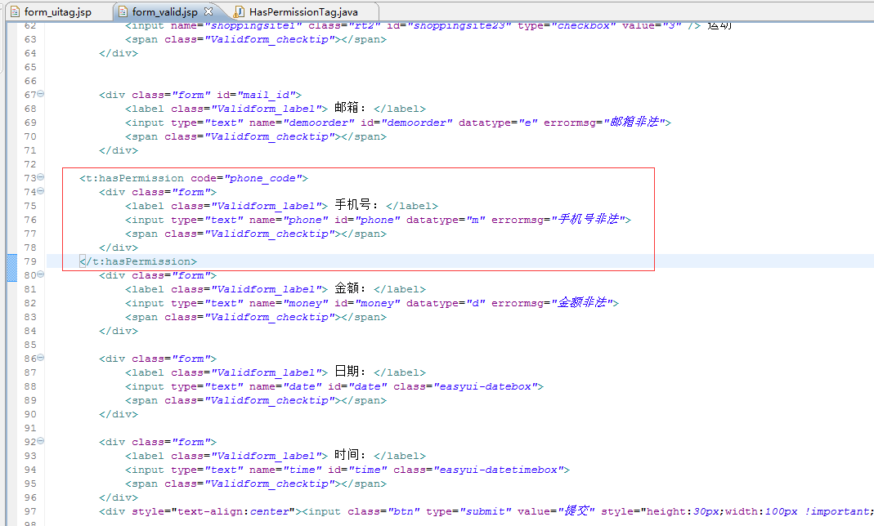

[2]、表单字段权限配置如下

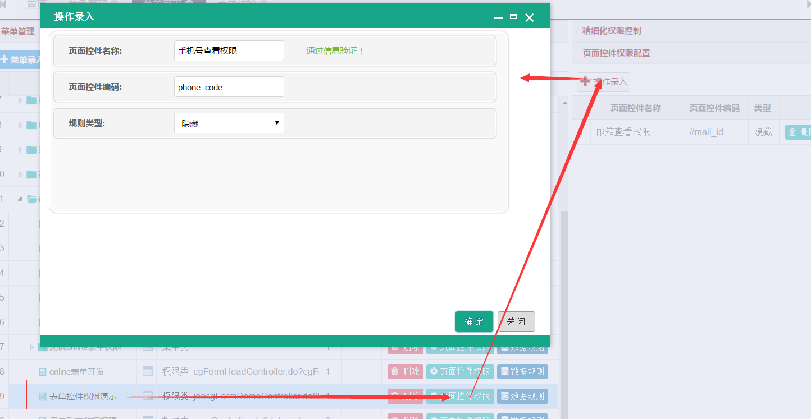

### 金额字段禁用

采用标签<t:authFilter />方式。

[1]、 通过控件ID控制

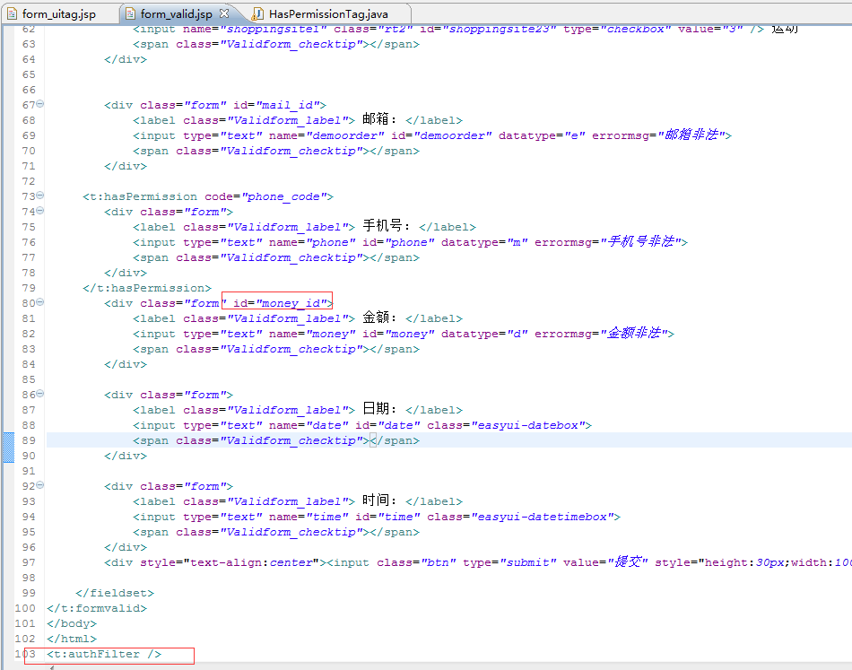

[2]、页面表单字段权限配置如下

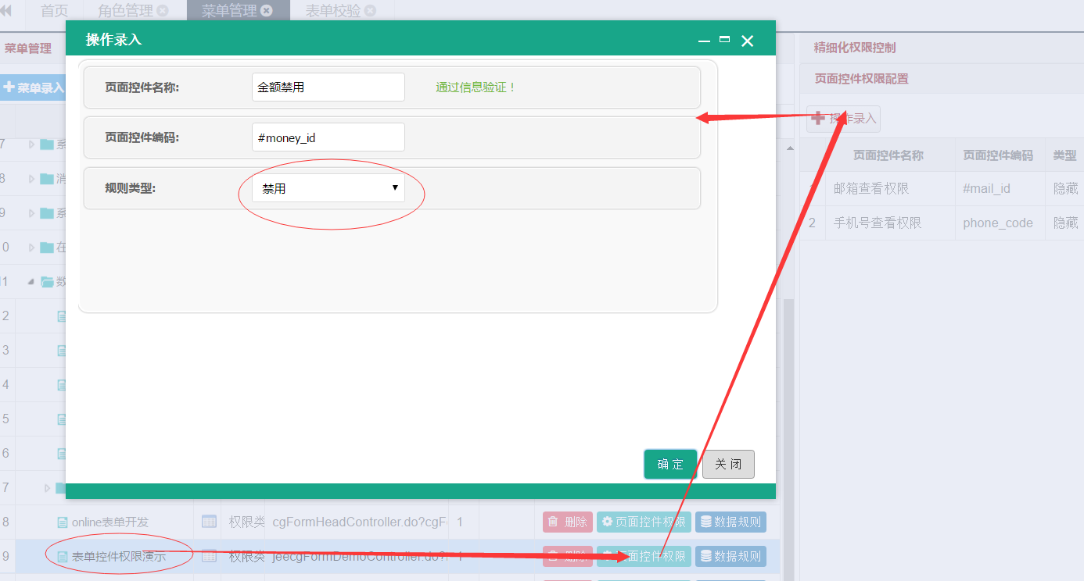

## 表单权限配置

针对菜单” 表单校验”页面请求，jeecgFormDemoController.do?formValidDemo，进行表单权限配置。

注意：权限请求URL有一定规则要求 (目前支持带一个参数，且格式有要求，不能带等号)，

例如：loginController.do?login，不支持等号模式：loginController.do?name=2

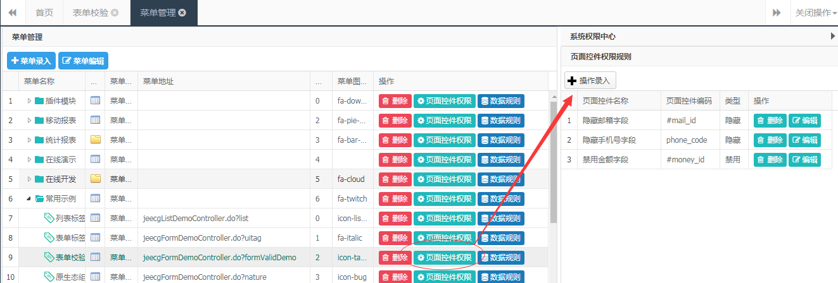

## 表单权限控制效果

表单权限配置后，未授权用户无法查看字段：[邮箱][手机号]；同时无法编辑[金额] 字段。

采用demo用户访问菜单【表单验证】，未授权效果如下：

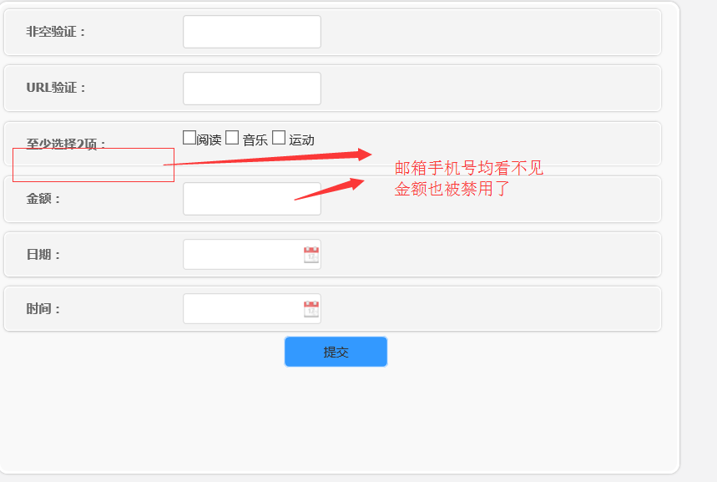

## 表单权限授权角色

表单权限配置后，默认非授权用户都受控制，只有赋权才解除控制（admin除外），此时给demo角色授权，测试是否看拥有对应的字段操作权限。

**[1]、角色授权**

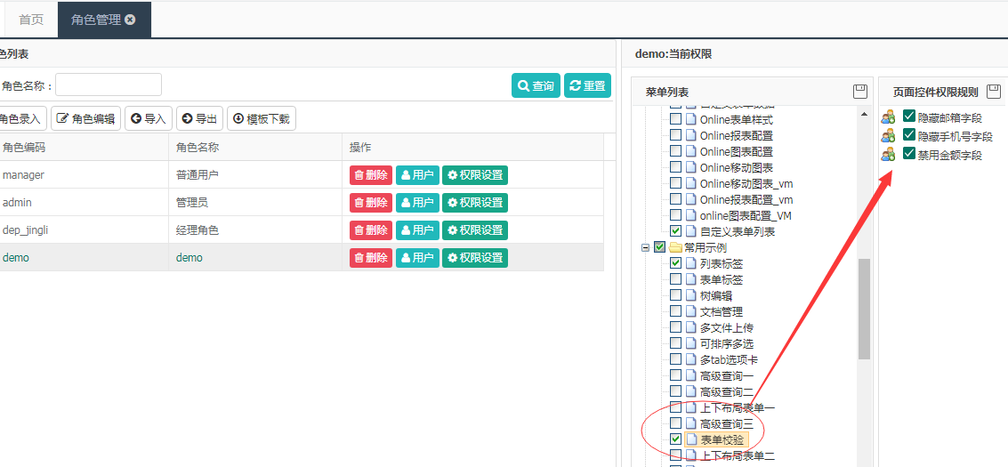

**[1]、授权效果确认**

采用demo用户（授权demo角色）登录系统效果如下，邮箱字段和手机号字段显示成功，金额字段也可输入。

